PROJECTE D’ESCOLA
Aquest any el projecte comú d’escola és LA VOLTA AL MÓN EN 80 DIES. Es planteja el projecte com a una activitat compartida entre diferents nivells de la nostra escola (des de P·3 a 6è, adaptant-la al nivell dels alumnes) i portada a terme d’una manera conjunta i interdisciplinària. Volem treballar la geografia a partir de la descoberta del món, els trets característics de diferents països i la gran riquesa que els pobles han aportat a la història, a partir de la programació d’un itinerari que ens dugui a viatjar pel planeta (de manera virtual), emulant el personatge de Jules Verne, Phileas Fogg.
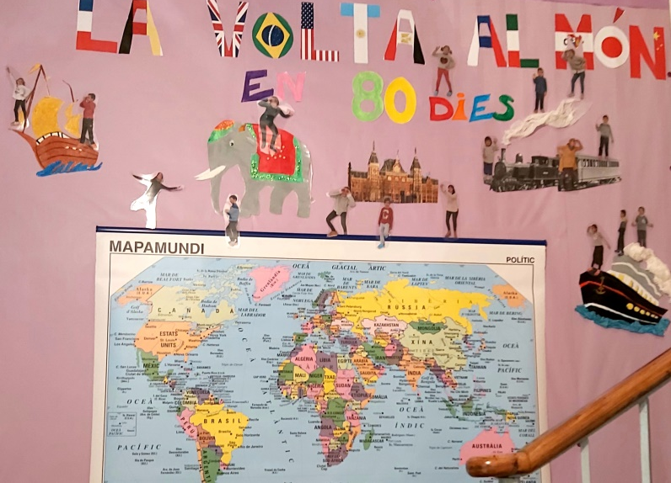
Aquest projecte es durà a terme al llarg de tot el curs, pel què us anirem ensenyant què i com anem descobrint i aprenent diferents costums, localitzacions geogràfiques, cultures...
A continuació en teniu un petit tastet:

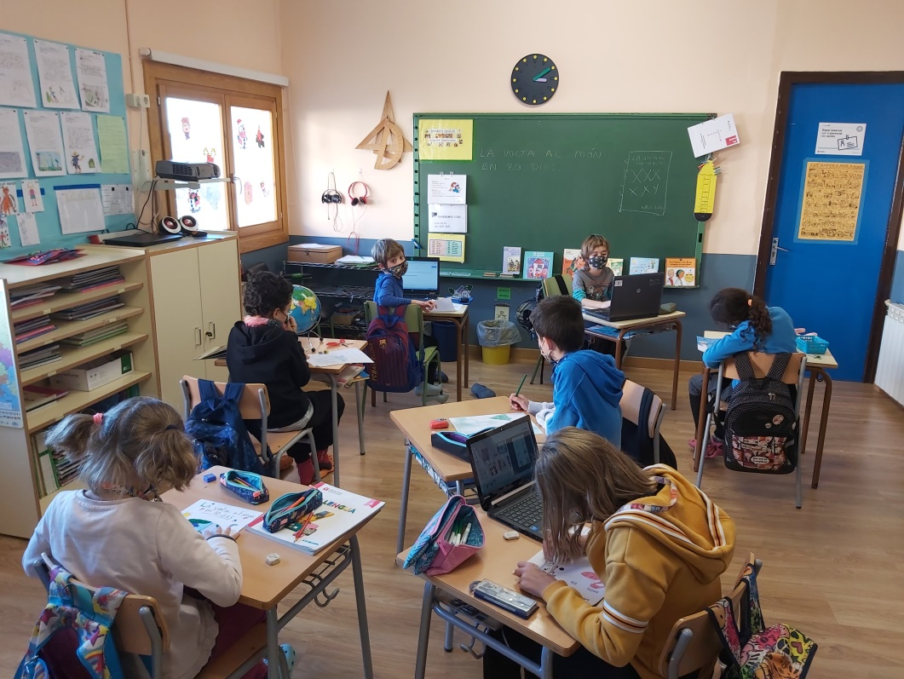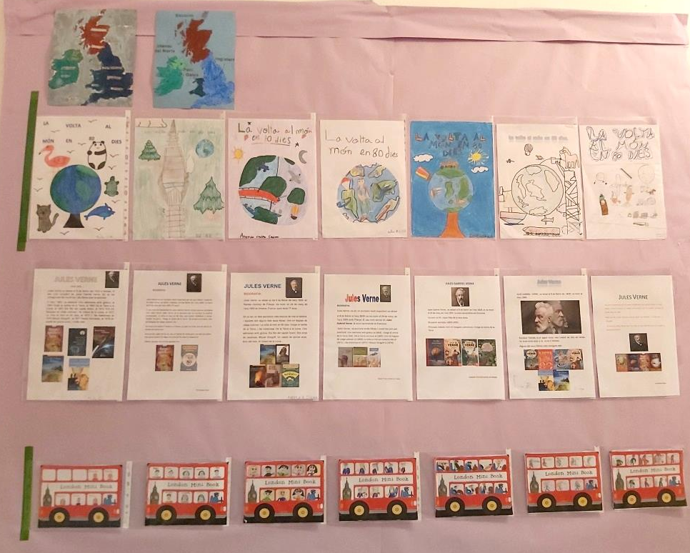
Busquem informació sobre Jules Verne, sobre la seva vida (època, llibres...)
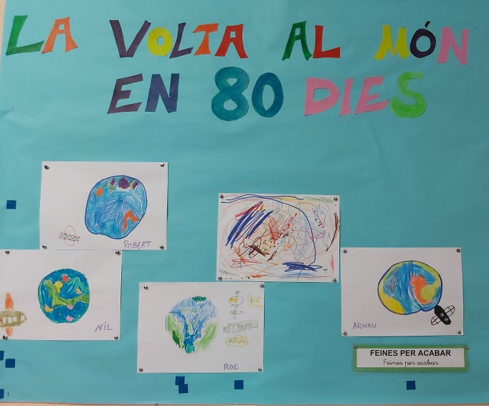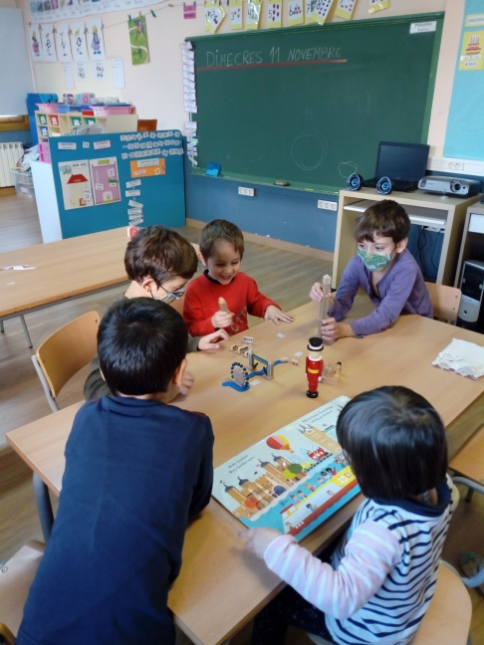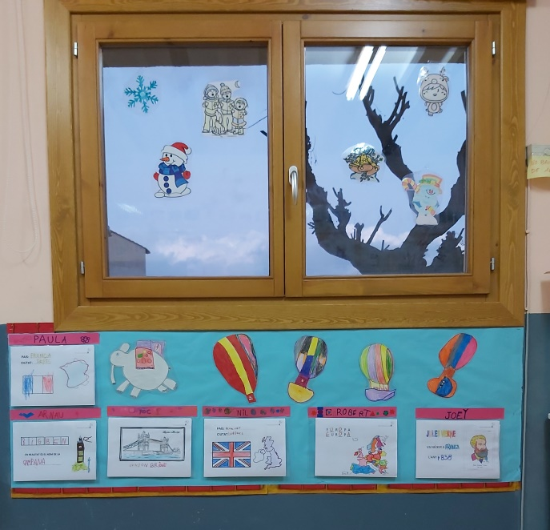
Aprenem coses de Londres...
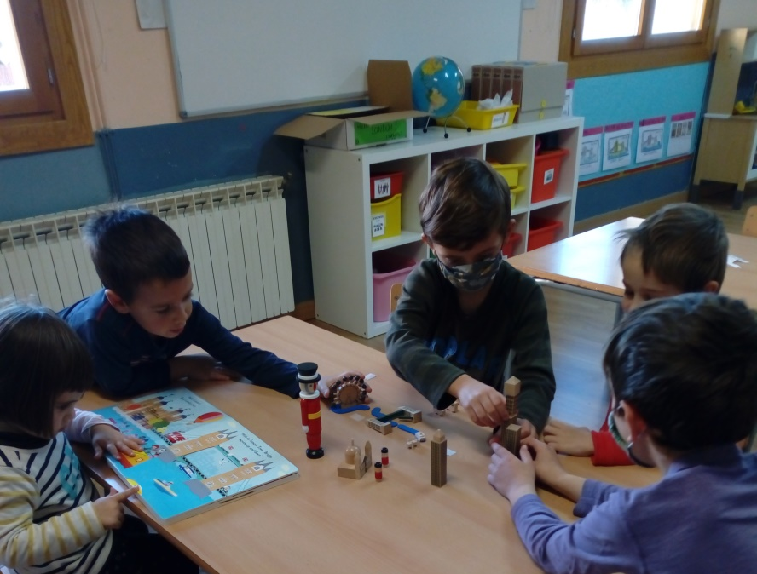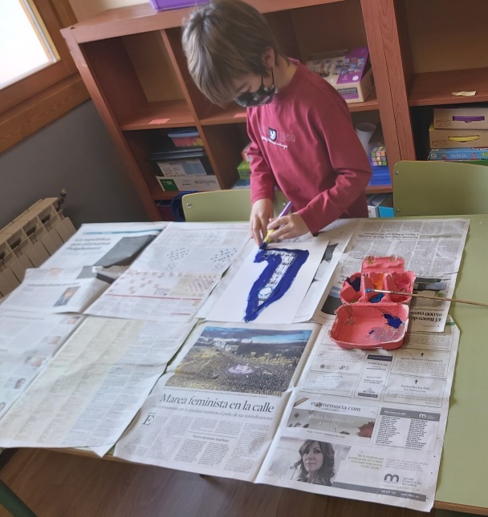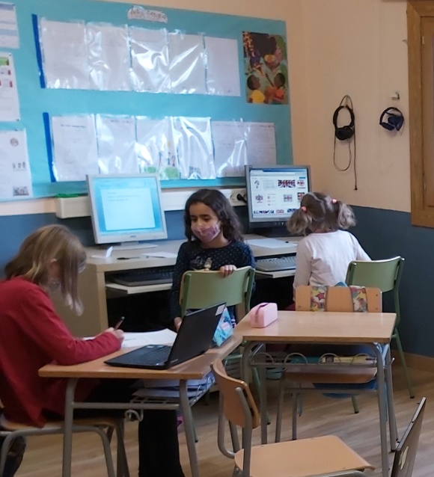
Busquem informació sobre París...
